MENGETAHUI KUALITAS MUSIK DENGAN MENGGUNAKAN NEURAL FUZZY

Mohamad Farid Afrizal
Prodi S1 Teknik Elektro, Fakultas Teknik Elektro, Universitas Muhammadiyah Sidoarjo,

mfaridafrizal@gmail.com

ABSTRAK

Musik merupakan salah satu bagian terpenting dalam kehidupan manusia. Musik telah menjadi budaya dalam kehidupan manusia. Berdasarkan realita yang ada bahwa musik menjadi bagian yang terpenting dalam kehidupan, maka perancangan Classical Music center ini diharapkan dapat memenuhi kebutuhan masyarakat dan komunitas musik klasik dalam melakukan aktivitas bermusik. Dalam perancangan ini digunakan konsep Elegance of Melody yang dapat menciptakan ruang dengan adanya penggabungan zaman romantik dan kontemporer yang dapat menciptakan suasana ruang yang terkesan klasik romantik tetapi adanya penggabungan bentuk dan warna yang kontemporer. Konsep ini diaplikasikan dalam pemilihan funitur, warna, material, dan bentuk pada setiap ruangan. Dengan konsep desain yang menarik ini membuat Classical Music Center menjadi tempat yang tepat bagi para musisi maupun pecinta musik klasik di jakarta untuk belajar dan melakukan aktivitas bermusik[1].
Kata Kunci : Center, Klasik, Kontemporer, Musik, Romantik

- Pendahuluan
Musik dikenal sejak kehadiran manusia modern Homo sapien yakni sekitar 180.000 hingga 100.000 tahun yang lalu. Tiada siapa tahu bila manusia mula mengenal seni dan musik. Dari penemuan arkeologi pada lokasi-lokasi seperti pada benua Afrika sekitar 180.000 tahun hingga 100.000 tahun dahulu telah menunjukkan perubahan evolusi dari pemikiran otak manusia. Dengan otak manusia yang lebih pintar dari hewan, mereka membuat pemburuan yang lebih terancang sehingga bisa memburu hewan yang besar. Dengan kemampuan otak ini, mereka bisa berpikir lebih jauh hingga di luar nalar dan mencapai imajinasi dan spiritual. Bahasa untuk berkomunikasi telah terbentuk di antara mereka. Dari bahasa dan ucapan sederhana untuk tanda bahaya dan memberikan nama-nama hewan, perlahan-lahan beberapa kosa kata muncul untuk menamakan benda dan nama panggilan untuk sesorang.Seni musik adalah sebuah hasil karya yang di wujudkan dalam bentuk suara. Seni musik merupakan gagasan isi hati yang dicetuskan dan dikeluarkan secara teratur dan indah dalam bentuk bahasa bunyi yang dapat dihayati oleh pendengarnya[2]. Ketika kita bicara seni musik, maka kita bicara musik. Musik adalah Bunyi yang dianggap enak oleh pendengar, segala bunyi yang dihasilkan secara sengaja oleh seseorang atau kumpilan dan disajikan sebgai musik. Bahkan beberapa orang mengatakan musik adalah frekuensi, vocal,nada dan lagu. Jadi musik yang bagus dapat dilihat dari hal tersebut.
Dan sekarang ini dengan menggunakan kecerdasan buatan dengan menggunakan logika fuzzy dapat menentukan bagus apa tidaknya music dengan memberi nilai parameter musik[3]. Dalam penelitian ini penulis akan menggunakan metode fuzzy mamdani untuk menentukan “Hasil Musik Oleh Olang”. sebuah musik khas dari madura. Dalam penentuan musik tersebut penulis menggunakan logika fuzzy, variabel input dibagi menjadi 3 yaitu : variabel suara, variabel musik, dan variabel lagu.

- Metode Penelitian
- Logika Fuzzy
logika fuzzy adalah karena adanya kesenjangan antara hukum-hukum matematika dengan permasalahan sesungguhnya dikehidupan nyata (realita), maka perlu suatu metode analisa baru untuk mendekati solusi yang optimal terhadap permasalahan real. Metode tersebut dikenal sebagai logika fuzzy (logika kabur /tidak tegas). Konsep baru yang diterapkan dalam logika fuzzy adalah nilai derajat keanggotaan suatu anggota himpunan tidak hanya 0 dan 1, tetapi bisa antara 0 dan 1. Ini merupakan perbedaan mendasar antara konsep logika dan konsep logika fuzzy. Konsep logika fuzzy ini didasarkan pada permasalahan-permasalahan nyata (real) yang kebanyakan bersifat kabur (tidak bisa didekati dengan logika tegas/tajam)[4].

- Sistem Inferensi Fuzzy
Sistem Inferensi Fuzzy disebut juga Fuzzy Interface engine (FIS) adalah system yang dapat melakukan penalaran dengan prinsip serupa seperti manusia melakukan penalaran dengan nalurinya. Secara umum ada tiga metode logika fuzzy yaitu, metode Mamdani, metode Tsukamoto, dan metode Takagi Sugeno[3]. Namun dalam penelitian ini penulis menggunakan salah satu metode fuzzy yaitu Metode Mamdani yang juga dikenal dengan nama metode Max-Min. Metode ini diperkenalkan oleh Ebrahim H. Mamdani pada tahun 1975. Metode Mamdani sangat cocok digunakan karena menyerupai bahasa manusia. Pada sistem Inferensi Fuzzy Metode Mamdani, ada 4 (empat) tahapan yang digunakan untuk mendapatkan output yaitu, pertama pembentukan himpunan fuzzy (fuzzification), kedua aplikasi fungsi implikasi, ketiga komposisi aturan (Rule evaluation), Dalam langkah ketiga pemroses logika fuzzy dinamakan rule evaluation (evaluasi aturan), Rule Evaluation disebut juga proses pengambilan keputusan (Inference) yang berdasarkan aturanaturan yang ditetapkan pada basis aturan (Rules Base) untuk menghubungkan antar peubah-peubah Fuzzy masukan dan pengubah Fuzzy keluaran.
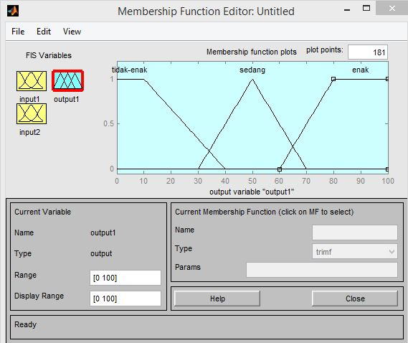

- Membership Function Editor
Editor ini berfungsi untuk mengedit fungsi keanggotaan himpunan fuzzy untuk tiap-tiap variable input dan output.
- Rule Editor
Rule editor merupakan digunakan baik untuk mengedit maupun menampilkan aturan yang akan atau telah dibuat.

- Hasil Dan Pembahasan
Data yang sudah diambil kemudian diberikan nilai yang nanti nya akan menjadi nilai himpunan untuk masing variable, seperti yang terlihat pada gambar dibawah ini :
- Variable Nada
Memasukkan nilai himpunan fuzzy untuk variable input variable jelek, lumayan serta bagus dan outputnya.
Variabel | Nilai Parameter
jelek | [0 0 20 40]
lumayan | [40 60 70]
bagus | [70 80 100 100]

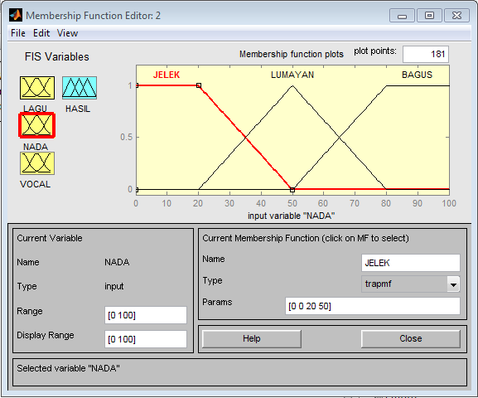
- Variable Vokal
Memasukkan nilai himpunan fuzzy untuk variable input variable jelek, lumayan serta bagus dan outputnya.
Variabel | Nilai Parameter
jelek | [0 0 20 50]
lumayan | [20 50 80]
bagus | [50 80 100 100]

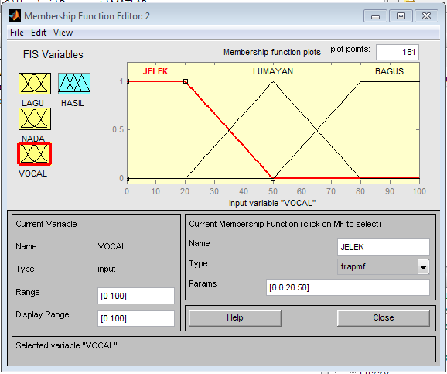
- Variable lagu
Memasukkan nilai himpunan fuzzy untuk variable input variable jelek, lumayan serta bagus dan outputnya.
Variabel | Nilai Parameter
jelek | [0 0 20 40]
lumayan | [40 60 70]
bagus | [70 80 100 100]

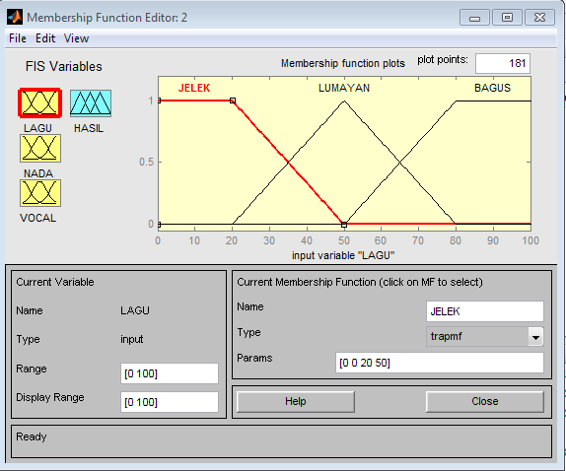
- Hasil surface
Memasukkan nilai rule untuk variable input variable jelek, lumayan serta bagus dan outputnya. Kemudian menampilkan hasil Surface.
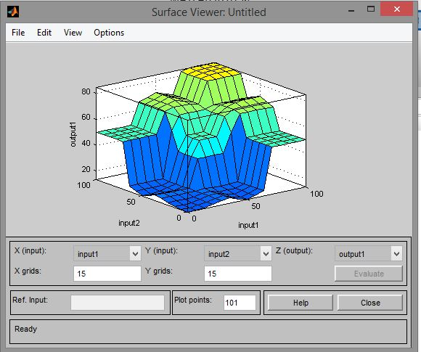

- Kesimpulan
Setelah melakukan pengolahan data terlihat model logika fuzzy bekerja dengan menggunakan derajat keanggotaan dari sebuah nilai, kemudian digunakan untuk menentukan hasil yang diinginkan, berdasarkan aturan-aturan yang telah ditentukan. Logika fuzzy memiliki kemampuan untuk menjelaskan secara linguistik suatu sistem yang kompleks, sehingga sangat fleksibel digunakan didalam menentukan tingkat kualitas lagu yang dianalisa.
Jika dibandingkan dengan penggunaan himpunan konvensional (crisp) penggunaan logika fuzzy merupakan sistem yang adaptif dikarenakan bersumber dari informasi linguistik sehingga lebih mudah dan efisien didalam mengkomunikasikannya dikarenakan fuzzy bertujuan mengurangi kompleksitas dengan mengeleminasi batas.
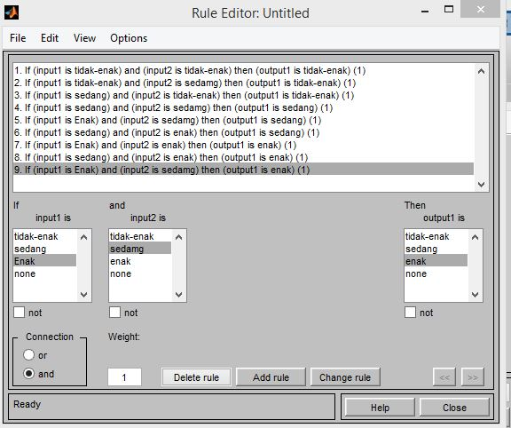
- Daftar Pustaka

[1] U. K. Maranatha, “Elegance of Melody.”
[2] J. S. Informasi, F. Ilmu, K. Universitas, and P. Cina, “EKSTRAKSI PITCH INTERVAL DARI SINYAL SENANDUNG UNTUK IDENTIFIKASI LAGU,” vol. 2006, no. Snati, pp. 1–4, 2006.
[3] Y. H. Yang, C. C. Liu, and H. H. Chen, “Music Emotion Classification : A Fuzzy Approach,” in Emotion, 2006, no. January 2006, pp. 81–84.
[4] Jamaaluddin;Imam Robandi, “Short Term Load Forecasting of Eid Al Fitr Holiday By Using Interval Type – 2 Fuzzy Inference System ( Case Study : Electrical System of Java Bali in Indonesia ),” 2016 IEEE Reg. 10, TENSYMP, vol. 0, no. x, pp. 237–242, 2016.

